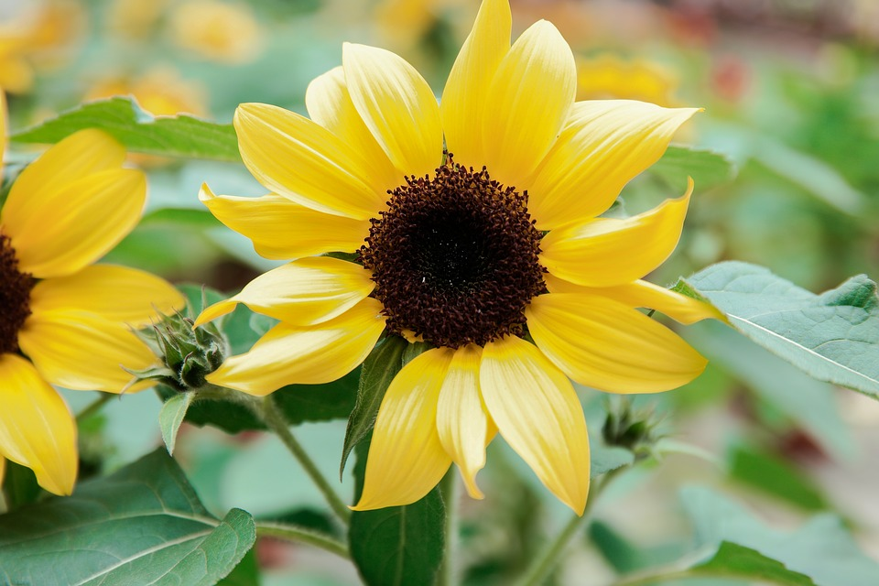 | Semaine du 09 Juin 2025  DEJEUNER  (Sous toute réserve)  Toutes nos viandes sont d’origine française (bœuf, porc, volaille etc…) sauf les roosbeef (UE) | Au 15 Juin 2025  DINER  (Sous toute réserve)  (Toutes nos viandes sont d’origine française (bœuf, porc, volaille etc…) sauf les roosbeef (UE)
Lundi 09 juin  Lundi de Pentecôte | Salade de thon  Paupiette de veau  Choux fleur  Plateau de fromages  Fruit frais | Potage  Brandade de poisson  Fromage  Entremet
Mardi 10 juin  St Landry | Salade de céleri  Moules  Frites  Plateau de fromages  Fruit frais | Potage  Cervelas Obernois  Purée de brocolis  Fromage  Compote
Mercredi 11 juin  St Barnabé | Charcuterie  Escalope  Poêlée de légumes  Plateau de fromages  Fruit frais | Potage  Pomme de terre savoyarde  Fromage  Fruit au sirop
Jeudi 12 juin  St Guy | Œuf dur  Roti de porc  Flageolets  Plateau de fromages  Pâtisserie | Potage  Quiche au thon  Salade verte  Fromage  Entremet
Vendredi 13 juin  St Antoine de Padou | Charcuterie  Pâté aux pommes de terre  Salade  Plateau de fromages  Salade de fruits | Potage  Roti de dinde  Ratatouille  Fromage  Entremet
Samedi 14 juin  Ste Elisée | Betteraves  Paleron  Pomme dauphine  Plateau de fromages  Fruits frais | Potage  Bouchée à la reine  Fromage  Entremet
Dimanche 15 juin  Fête des pères | Charcuterie  Lasagnes  Salade  Plateau de fromages  Pâtisserie | Potage  Jambon / Pomme de terre fromage blanc  Fromage  Entremet
